**Українська література 6 клас**

**ТЕМА. Всеволод Зіновійович Нестайко – відомий у світі український письменник. Повість «Тореадори з Васюківки». Пригодницький захоплюючий сюжет твору**

***Мета уроку :*** ознайомити учнів з життєвим і творчим шляхом Всеволода Нестайка; зацікавити повістю «Тореадори з Васюківки», поглибити знання про жанри епічного твору, вчити розуміти поняття пригодницького твору , аналізувати поведінку героїв, їхні вчинки, аналізувати моральний вибір головних героїв у різних життєвих ситуаціях, осмислювати авторський задум;

розвивати монологічне мовлення, слухову та послідовну пам'ять, навички аналізу явищ, творчі здібності учнів;

формувати активну життєву позицію, комунікативну компетенцію;

виховувати повагу до друзів, вміння співпереживати, творити добро.

***Тип уроку*** : урок сприймання і засвоєння нових знань.

***Обладнання:*** портрети Всеволода Нестайка різних років життя, бібліотечка його пригодницьких творів, малюнки дітей , мультимедійний проектор, презентація, інтерактивні вправи.

**ХІД УРОКУ**

**І.** **Організаційний момент.**

– Діти, потріть свої долоньки і відчуйте тепло. Подаруйте усмішку та тепло своїх долоньок один одному.

ІІ. **Актуалізація знань учнів**

**Мікрофон**

* Чи любите ви пригоди?
* А можна з них написати твір?
* А ви хочете швидше вирости , подорослішати чи бути якнайдовше дитиною? Чому ?

**ІІІ.** **Мотивація навчальної діяльності учнів. Повідомлення теми.**

1. ***Вступне слово вчителя***.

Всеволод Нестайко у дитинстві хотів скоріше вирости , у нього були на це причини, але коли став дорослим, то дуже хотів повернутися у світ дитинства, але вороття немає. Та Всеволод Зіновійович знайшов шлях, щоб здійснити свою мрію – став дитячим письменником

*ДИТИНСТВО…Щаслива пора для кожної людини. У цей час ми пізнаємо багато цікавого, переживаємо хвилюючі миті пізнання, захоплення, радощів та невдач. Дитинство несе нам багато нових знайомств. Саме в цей період ми прагнемо до подорожей, до пригод, до чогось нового, маємо багато мрій.*

Запрошую вас у світ дитячих мрій, пригод, дружби сторінками творів Всеволода Нестайка.

***Тема сьогоднішнього уроку:*** *Всеволод Нестайко – відомий у світі український дитячий письменник. Повість «Тореадори з Васюківки». Пригодницький захоплюючий сюжет»* ***(слайд №1)***

***Мета:****ознайомимося із відомостями про життя і творчість письменника,навчимося розуміти поняття пригодницького твору,будемо вчитися аналізувати поведінку героїв, їх моральний вибір у різних життєвих ситуація.*

***Епіграфом нашого уроку*** *будуть служить слова самого Всеволода Зіновійовича Нестайка:*

*«… дитинство – найпрекрасніша, найщасливіша пора людського життя» « Святе діло – дружба. Той, хто на все життя збереже друга дитинства, той щасливий. Бо найбільша ти людина, коли щось робить для друга!»* ***(слайд №2)***

**ІV. Сприймання й усвідомлення нового матеріалу.**

1. **Слово вчителя**

Всеволод Нестайко - талановитий дитячий письменник Божою милістю . Який він ? Подивіться на портрет на дошці та світлини і скажіть , яким ви його уявляєте , який у нього характер, які уподобання цієї людини**? (слайд №3, 4 )**

*Демонстрація світлин письменника.*

*Учні висловлюють своє враження, припущення.*

А який він насправді, знають учні , які вивчали життєвий і творчий шлях Всеволода Нестайка і презентують своє дослідження .

2. **Розповідь про письменника. Індивідуальні повідомлення учнів.**

**3. Слово вчителя**

Ось уже більше 60 років твори Всеволода Нестайка живуть поруч з нами. А почалося все з оповідання «Шурка і Шурко», що було надруковане у 1954 році у журналі «Барвінок».Цей журнал на довгі роки став рідним для письменника. У ньому і зараз друкуються твори Нестайка.

Сьогодні на книжковій полиці письменника понад 90 творів, що, крім українською, видані ще двадцятьма мовами світу. За свої цікаві твори митець удостоєний літературних премій, в тому числі і премії імені Лесі Українки.

Усі герої Нестайка – веселі, розумні, жваві, дотепні маленькі сміливці, які в різних життєвих ситуаціях – іноді зовсім химерних, а часом і відверто драматичних – виявляють неабияку кмітливість, почуття гумору й людяність. Поряд з персонажами постійно присутній і сам автор.

Аналізуючи творчість письменника, літературний критик Любов Кіліченко сказала: «Над усім , що відбувається в повістях Нестайка, витає усмішка доброї людини, автора, який розуміє своїх героїв, любить їх.»

**4. Повідомлення учня *«Кінематографічна доля творів В. З. Нестайка».***

За творами В.З. Нестайка знято кінофільми, які отримали міжнародні нагороди.

Телефільм «Тореадори з Васюківки» одержав на Міжнародному фестивалі у Мюнхені (Німеччина) у 1968 році Гран-прі. Цей же фільм на Міжнародному фестивалі у Алегзандрії (Австралія) у 1969 році завоював головний приз.

Кінофільм «Одиниця з обманом» премійований на Всесоюзному фестивалі у Києві у 1984 році, а також був нагороджений спеціальним призом на Міжнародному гумористичному кінофестивалі у Габрово(Болгарія) у 1985 році.

1. **Слово вчителя**

Окреме місце у творчому доробку письменника займає пригодницька повість «Тореадори з Васюківки». За рішенням Міжнародної Ради з дитячої та юнацької літератури у 1979 році ця повість внесена до Особливого Почесного списку Ганса Крістіана Андерсена, як один із найвидатніших творів сучасної дитячої літератури. А на сьогодні, за версією учителів Євросоюзу, книга «Тореадори із Васюківки» стала найкращою українською книгою.У Британії – Гаррі Потер, у Франції – маленький принц, у Швеції – Пеппі Довга Панчоха, в Італії – Пригоди Піннокіо. А в Україні – тореадори. Що ж це за твір, який так високо оцінений і читачами, і глядачами?

Сьогодні на уроці ми і почнемо знайомитися з цим твором.

* Давайте пригадаємо, діти, що таке повість? **(слайд №5)**

- З уроків зарубіжної літератури пригадайте , який твір називається пригодницьким?

*(Пригодницький твір – це художній твір, зміст якого наповнений великою кількістю пригод і незвичайних подій у житті головного героя.)*

***(слайд №6)***

- **Назвіть твори пригодницького жанру із зарубіжної літератури.**

*(Д.Дефо «Робінзон Крузо», Ж.Верн «Діти капітана Ґранта», «П’ятнадцятирічний капітан», Марк Твен «Пригоди Тома Сойєра», Астрід Ліндгрен «Малюк і Карлсон», Джоан Роумінг «Гаррі Поттер», Льюіс Керролл «Аліса в країні чудес» та інші)*

*(****слайд №7)***

* ***Хто такі тореадори****? Подивіться епізод і прослухайте уривок з арії Хозе опери Бізе «Кармен»?*

[**https://www.youtube.com/watch?v=on2Gjjp8YPM**](https://www.youtube.com/watch?v=on2Gjjp8YPM) **(слайд № 8)**

Дома ви прочитали І розділ твору. Чи сподобався він вам?

Відповіді учнів.

**V. Осмислення і систематизація знань.**

1. **Інтерактивна вправа «Літературна вікторина».**

[**https://learningapps.org/display?v=pedenczct18**](https://learningapps.org/display?v=pedenczct18) **(слайд №8)**

**2. Робота над твором Всеволода Нестайка «Тореадори з Васюківки» - «Перша зустріч з героями».**

- Пропоную першу зустріч з героями твору Явою та Павлушою. **Що можна сказати про їх характер з першої зустрічі?**

*Коментоване читання уривку з І розділу (до слів «… я вас познайомлю з моїм другом».)*

*Бесіда.*

- Від чийого імені ведеться розповідь на початку твору?

- Назвіть головних героїв повісті.

- Яку ідею прагнули втілити в життя двоє друзів?

- Хто їм завадив виконати цю благородну місію?

- Що вам видалося кумедним у цій ситуації?

- Чому, на вашу думку , розділ повісті починається не зі знайомства з хлопцями, а зі сварки діда?

**Фізкультхвилинка (Показати)**

* Як хлопчики ховалися від діда?
* Як вилазили на стовп?
* Як тікали від діда?
* Як рятували Собакевича?
* Як дружили?

Якою була друга мрія хлопчиків, нам розкажуть ваші однокласники.

**3.Інсценізація уривка**

*Запитання до класу:* - **Як ви думаєте, для чого хлопцям треба було прославитися?**

- Звідки походить ім’я Ява?

- Розкажіть, чим цікава сім’я Яви Реня?

***Слово вчителя.***У тексті І розділу зустрічаються незрозумілі, маловживані слова. Нам треба з’ясувати значення цих слів.

***Словникова робота****(пояснення значення незрозумілих слів)* ***(слайд №9)***

*Тореадор – головний учасник бою биків в Іспанії та країнах Латинської Америки, який шпагою завдає бикові останнього удару.*

- Підберіть синонім до цього слова.

*Буцегарня – приміщення для тимчасовогоув’язнення порушників.*

*Гангстер – розбійник.*

*Баналюки (діалект.) – небилиці.*

*Калабаня (діалект.) – величезна калюжа з багнюкою.*

*Реманент – сукупність предметів, необхідних для якої-небудь діяльності та інші.*

1. **Пропоную переглянути уривок з кінофільму «Тореадори з Васюківки»**

[**https://www.youtube.com/watch?v=AyArSTVciLE**](https://www.youtube.com/watch?v=AyArSTVciLE) ***(слайд №10)***

* Про те, як здійснювали свою мрію Ява І Павлуша, дізнаємося переглянувши уривок з кінофільму «Тореадори з Васюківки», створеного у 1965 році.

Запитання перед переглядом : **Про які риси характеру хлопців можна сказати, переглянувши уривок?**

**«Загадкова торбина» (учні дістають запитання з торбини)**

* Як сам автор ставиться до витівок друзів?
* Де опинилися хлопці, втікаючи від корови? Скільки часу вони простояли у бридкій слизькій багнюці?
* Чим частував Ява свою корову після кориди?
* Як Ваня з Павлом ставляться до навчання? Як говорить про це автор?

(«І хто вигадав оті екза­мени. Та ще навесні, коли повітря пахне футболом і цурками — палка­ми... Як добре було ще торік у четвертому класі! Ніяких тобі екзаме­нів. Краще було б і не переходити в п’ятий ... Краще двадцять «метро» засипать, ніж один екзамен»)

* Що свідчить про реакцію хлопців на скімлення щеняти в колодязі? Як би повели себе ви в такій ситуації?
* Як поставилися хлопці до людини, яка кинула щеня до колодязя?

1. **Інтерактивна вправа «Знайди пару» (слайд №10)**

Отже, ми ознайомилися уже з усіма героями твору. Тому зараз гра «Знайди пару» .

[**https://learningapps.org/display?v=p67x7ds1j18**](https://learningapps.org/display?v=p67x7ds1j18)

*-* У повісті звучить думка , що Павлусь і Ява – це хулігани, гангстери, а не хлопці. Чи можете ви захистити Яву і Павлушу і довести, що хлопці хороші?

1. **Робота зі схемою «Визнач риси характеру головних героїв» (слайд №11)**

*Веселі Не люблять навчатися*

*Кмітливі Боягузи*

*Розумні Добрі*

*Неслухняні* ***ЯВА і ПАВЛУША*** *Люблять усе живе*

*Несерйозні Сміливі*

*Допитливі Покірні*

*Необережні Недисципліновані*

*Злі Виявляють почуття гумору*

Так, вони здатні на вигадку, бешкетують, завдають клопотів оточуючим. Але ми розуміємо, що все це вони роблять на зі зла, це – так би мовити, плоди їхньої бурхливої фантазії. Вони мріють, пізнають життя, і ми, читаючи твір, не засуджуємо їх, а сміємося і захоплюємося їхніми пригодами.

Отже, на перший погляд видається, ніби пригодницький твір має розважати, а його герої не зможуть навчити нас нічого корисного. Чи дійсно це так? **Чи може пригодницький твір навчити чогось корисного?**

1. **Робота в групах. (слайд №12)**

Я бачу, що у змісті повісті ви орієнтуєтеся, тому попрошу вас, на основі опрацьованого матеріалу, довести, що ця повість пригодницька і визначити її головну думку. Зробимо ми це у групах. Будь ласка, отримайте завдання.

**1 група**

Доведіть, що повість пригодницька

**2 група**

Визначте ідею повісті(*уславлення дитячої кмітливості, винахідливості, дружби, розуміння почуття гумору та засудження необдуманих вчинків).*

1. **Пригадайте, які приказки і прислів’я про друзів, дружбу Ви знаєте.**

**(слайд №13)**

***Можливі варіанти відповідей***

* *Нема товариша - шукай, а знайшов – бережи*
* *Друга шукай, а найдеш – тримай*
* *Не той друг, хто медом маже, а той, хто правду каже*
* *Що тобі не мило, другові не зич*
* *Дружба родиться в біді, а гартується в труді*
* *Без вірного друга велика туга.*
* *Людина без друзів – що дерево без коріння.*
* *Нових друзів май, а старих не забувай.*
* *Чоловік без друга – що їжа без солі.*
* *Дружба – найбільший скарб.*
* *Скарб – не друг , а друг – скарб*

1. **Інтерактивна вправа «Пазли» (художні засоби) (слайд №14)**

[**https://learningapps.org/display?v=p32d8t9nt18**](https://learningapps.org/display?v=p32d8t9nt18)

* Щоб зробити розповідь яскравою, образною, автор використовує різні художні засоби. Які саме?

Зараз пропоную розподілити художні засоби по групах - епітети, порівняння, метафори та окремо фразеологізми – склавши пазли.

1. **Гра « Я – ілюстратор твору» (створення колажу)**

*Учні презентують свої малюнки до І розділу повісті, підбирають цитати до них (цитати надруковані на картках).*

**VІ. Підведення підсумків уроку. Виставлення результатів навчальної діяльності учнів.**

1. **Метод «Кольорові капелюшки » (слайд №15)**

Виберіть капелюшок , який вам найбільше сподобався, дайте відповідь на питання , яке вміщено на ньому.

**Білий***«Тема твору - …»*

***Синій*** *«Мені ці хлопці подобаються тим, що … … »*

***Жовтий*** *« Письменнику В. Нестайку я хочу подякувати за… …»*

***Червоний*** *« Для себе я зробив такі висновки … … …»*

***Зелений*** *«Я б порадив Яві і Павлуші…»*

1. **Заключне слово вчителя. Презентація книжкової виставки**

У вмінні зацікавити, правдиво відтворити життя, глибоко проникнути в душі своїх героїв, які сповнені мрій, фантазій, різноманітних почуттів, полягає художня майстерність Всеволода Нестайка. Ви маєте змогу прочитати повість «Тореадори з Васюківки» у повному обсязі, а також поринути у світ героїв відомого письменника, прочитавши твори, рекомендовані до додаткового читання, звернувшись до шкільної і сільської бібліотек*.*

1. **Розв’язування кросворду (слайд №16)**

[**https://learningapps.org/display?v=pndiobid218**](https://learningapps.org/display?v=pndiobid218)

**VІ. Пояснення домашнього завдання. (диференційне) (слайд №17)**

1. Прочитати уривки повісті, що вміщені в підручнику, стор.157 – 161.

2. Підготувати розповідь про одного з головних героїв повісті, який найбільше сподобався.

3. Дослідницьке завдання (для бажаючих)

Взяти інтерв’ю у членів родини про їх дитинство і пригоди, які з ними траплялися.

Дякую, сподіваюся, всі ви отримали задоволення від уроку. Бажаю, щоб ваше дитинство було таким же яскравим і різноманітним, як у Павлуся з Явою, щоб кожен з вас був непересічною особистістю, яка не забуває про закони моралі та етики. **(слайд №18)**

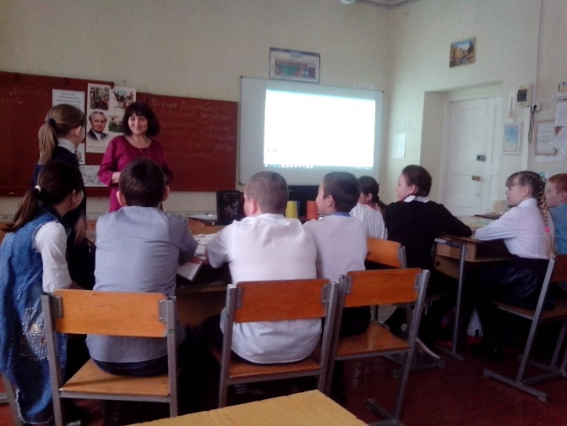 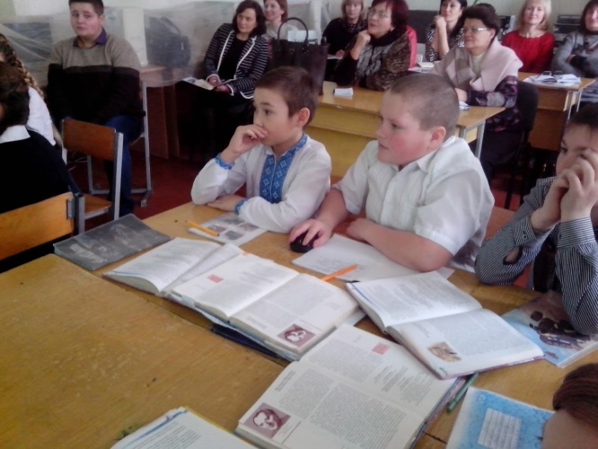

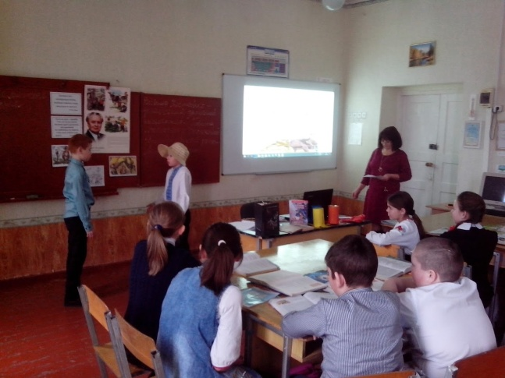 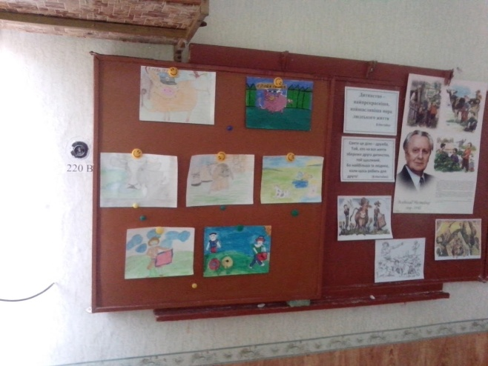

**Додатковий матеріал** . **Інсценування «Бій биків»**

**Ява.** Давай влаштуємо бій биків.  
     **Павлуша.** Га?   
     **Ява.** Ти пам'ятаєш, ми в клубі закордонне кіно дивилися "Тореадор"?

**Павлуша.** Ага... То й що?

**Ява.** Пам'ятаєш, на арені розлючений бик, а тут дядько у капелюсі, з гинджалом, перед ним танцює.

**Павлуша.** Так-так-так...

**Ява.** А потім – рраз! Бик – беркиць! І оплески.

**Павлуша.** Ага. Здорово... Але це ж убивати треба. Хто ж нам дозволить убивати поголів'я?

**Ява.** Тю, дурний! Убивати! Що це тобі – м'ясозаготівля, чи що. Це ж видовище. На стадіоні. Вроді футбола. Головне тут – красиво вимахувати червоною плахтою і ловко вивертатися, щоб рогом не зачепило. Ти ж бачив. Тореадори – це найсміливіші герої і ловкачі. Головне тут – тренування і спритність. Розумієш? Уперше в історії Васюківки – бій биків. Тореадор Іван Рень і тореадор Павло Завгородній! Гості з'їжджаються з усієї України. Трансляція по радіо і по телевізору. Навіть у Жмеринці видно буде.  
   **Павлуша**. Це здорово! По радіо, по телевізору і взагалі....Де візьмемо бика? Бугая Петьку?

**Ява**. Та ні. То таке страшнюче мурмило, що його навіть сам зоотехнік Іван Свиридович боїться. Очі – наче тракторні фари. Землю гребе ногами, як екскаватор. Ні, хай з бугаєм Петькою вороги наші б'ються.

**Павлуша.** То може цап Жора? Він такий противний,з'їв мою сорочку, коли я у калабані купався.

**Ява**. Ні. Жора дуже балакучий. Весь час мекекече. Ми й оплесків не почуємо. І йдеться про бій биків, а не цапів. Треба, щоб було щось бичаче, коров'яче щось - велике і крутороге…

**Павлуша.** Коров'яче? Слухай, то, може, узяти просто корову? Бо, крім Петьки, справжніх биків у нас чортма, а корів скільки хочеш. І взагалі ніде не сказано, що обов'язково має бути бик.

**Ява**. Хтозна, може й так.

**Павлуша.** Тоді кращої кандидатури, ніж ваша Контрибуція, і не придумаєш.

**Ява**. А чому Контрибуція? Чому не ваша Манька?

**Павлуша.** Бо в нашої Маньки теля і один ріг зламаний. Ти хочеш, щоб з нас сміялися? Тореадори з однорогою коровою! Карикатура. Такого ще ніколи в світі не було.

**Ява.** Ну, гаразд, спробуємо Контрибуцію. Завтра поженемо пасти і спробуємо. А то твоя Манька і справді для телевізора не підходить. Ще люди подумають, що то не корова, а собака.